パラスポーツ紹介



**ブラインドサッカー**

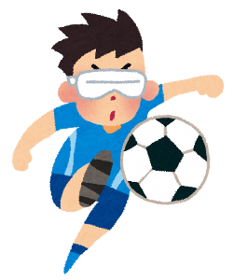



ブラインドサッカーって？

「ブラインドサッカー」とは、いわゆる**「見えないサッカー」**、視覚に障害のある選手が行うスポーツです。ゴールキーパー以外が全盲の選手で、アイマスクを装着し、音の出るボールを用いてプレーします。暗闇の中、選手たちは視覚以外の感覚を研ぎ澄ませ、仲間の声や音を頼りにピッチを駆け巡ります。国代表の国際大会以外なら、アイマスクを着用すれば誰もが参加でき、障害のある人もない人も一緒に楽しめるスポーツです♪

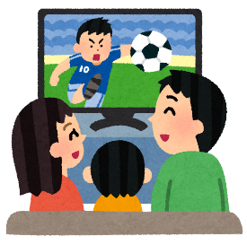



ブラインドサッカーの魅力

　ブラインドサッカーといっても、「アイマスクをつけて走るって“このくらい”の速さでしょ？」、「ドリブルできるといっても“こんなもの”だろう？」など、きっと多くの方は「ある程度」の範囲で想像されると思います。しかし、ひとたびプレーを見れば、それが誤解だったことに気が付き、**見る人の価値観をひっくり返してしまう**スポーツなんです！トップスピードでのキレのあるドリブル、狙いすましたシュート、パスの正確さや動きながらのトラップなど、私たちの想像をはるかに超えるサッカーが展開されるのが、ブラインドサッカーです。

　私たちは、日常の中で知らず知らずのうちに「ふつうは“このくらい”だろう」というボーダーラインを設けて物事を捉えていることが多いのかもしれません。しかし、ブラインドサッカーの選手たちのプレーは、私たちが無意識に設定している固定概念や価値観に対して見直すきっかけを与えてくれる**“熱い”**スポーツなんです！

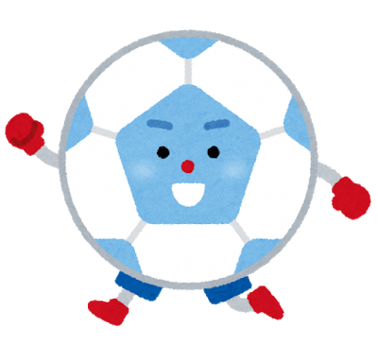

　今回紹介させていただいた“ブラインドサッカー”はどうでしたか？

　興味・関心を持たれた方も、そうでない方も、とにかく一度選手たちのプレーしている姿を見ていただきたいです！

　試合の映像などは、**「日本ブラインドサッカー協会」**のHPを検索すれば、スマホでもパソコンでも簡単に見ることができます。ぜひ一度ご覧ください！

「日本ブラインドサッカー協会」のHP

